# Beskrivning – hantering av tillstyrkan

När vi får in en kursansökan skickas den automatiskt via mejl för tillstyrkan till den FFO eller eget förbund som den sökande tillhör.

Ni kan vidarebefordra mejlet till en handläggare som i sin tur granskar ansökan.  
  
I mejlet klickar ni på länken Tillstyrkan  
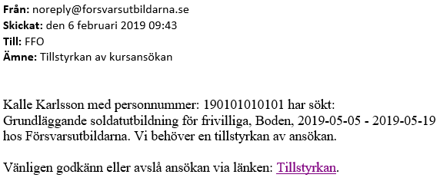  
  
  
Ni får här information om den sökande, kursen samt bifogade bilagor. Granska eventuella bilagor, kontrollera medlemskap och att eleven är behörig att gå utbildningen. Fyll därefter i formuläret för att kunna tillstyrka eller avslå ansökan.

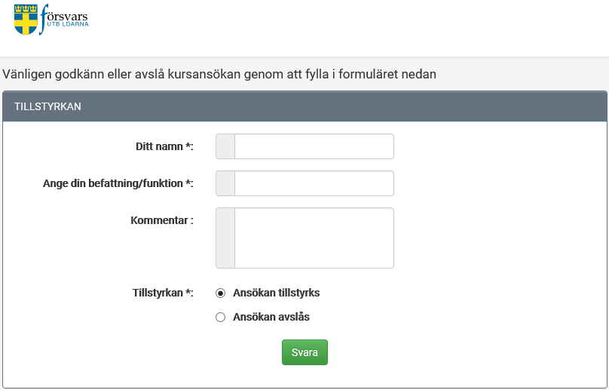  
  
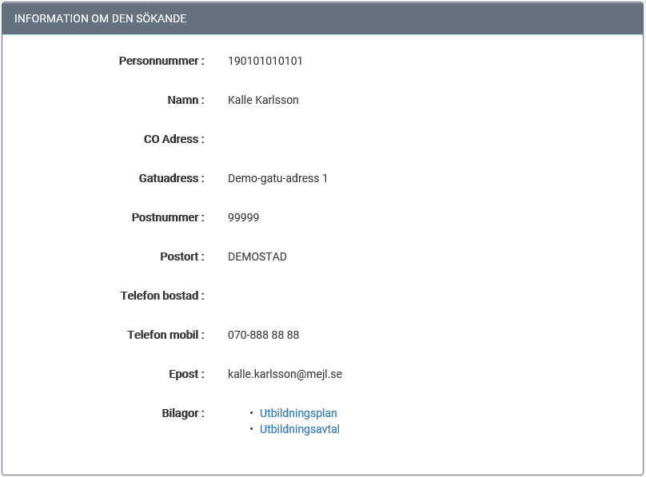

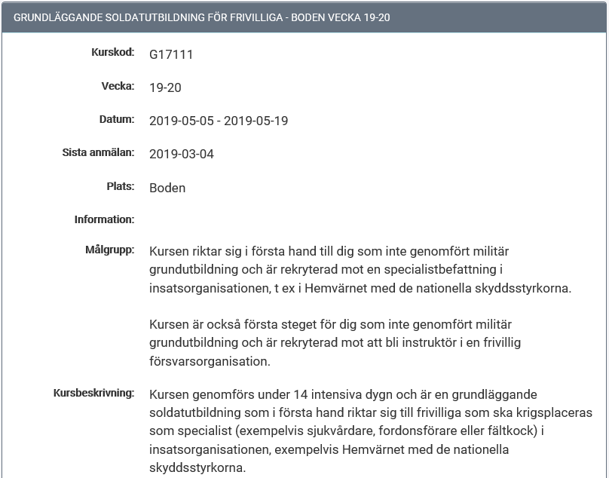

Har ni några funderingar kring hanteringen av kursansökan kan ni kontakta   
[utbildning@forsvarsutbildarna.se](mailto:utbildning@forsvarsutbildarna.se)

Med vänliga hälsningar

**Försvarsutbildarna**

Kristoffer Bäckström

Kommunikationschef